HƯỚNG DẪN CÀI ĐẶT VÀ SỬ DỤNG ỨNG DỤNG THUẾ ĐIỆN TỬ ETAX MOBILE

Cách tải và cài đặt ứng dụng
NNT có thể cài đặt ứng dụng eTax Mobile trên điện thoại thông minh hoặc máy tính bảng... có kết nối 3G/4G/5G/Wifi/GPRS.
  - Đối với hệ điều hành iOS (phiên bản từ 9.0 trở lên), NNT truy cập vào App Store, nhập từ khóa tìm kiếm "eTax Mobile" sau đó chọn Cài đặt.
  - Đối với hệ điều hành Android (phiên bản từ 4.0 trở lên), NNT truy cập vào Google Play, nhập từ khóa tìm kiếm "eTax Mobile" sau đó chọn Cài đặt.
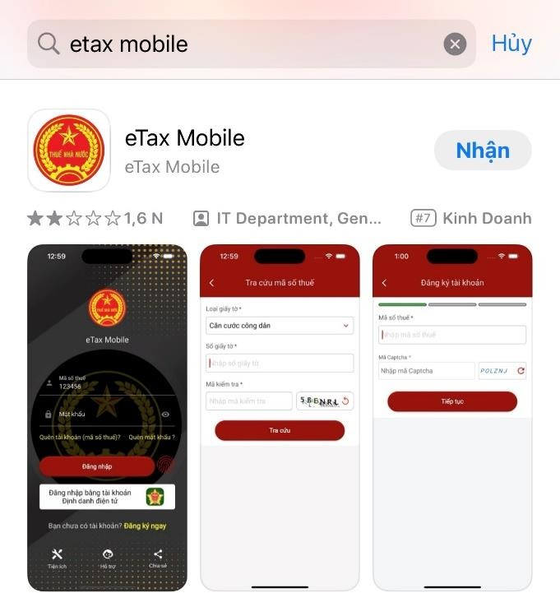
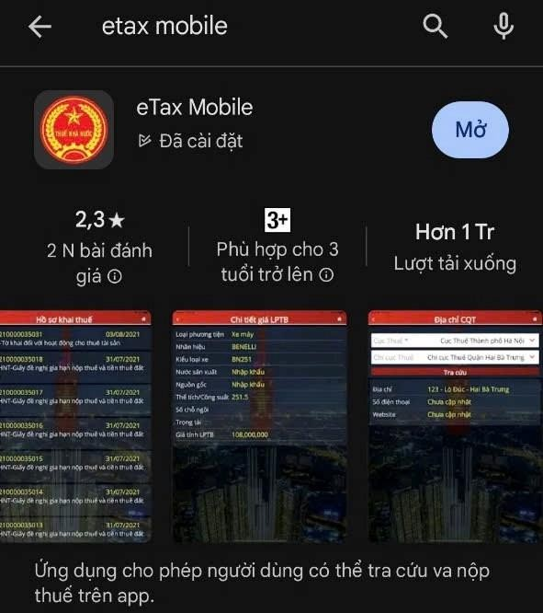
Lưu ý: NNT chọn đúng ứng dụng do Tổng cục Thuế phát hành để tránh bị lợi dụng và đánh cắp thông tin.

Đăng ký tài khoản
Để sử dụng ứng dụng eTax Mobile, NNT là cá nhân, hộ kinh doanh cần thực hiện đăng ký tài khoản theo các cách sau:

Cách 1:
Đăng ký qua trang Thông tin điện tử của Tổng cục Thuế theo đường dẫn:
https://canhan.gdt.gov.vn

Cách 2:
Sử dụng tài khoản định danh điện tử VNeID để đăng nhập ứng dụng mà không cần đăng ký.

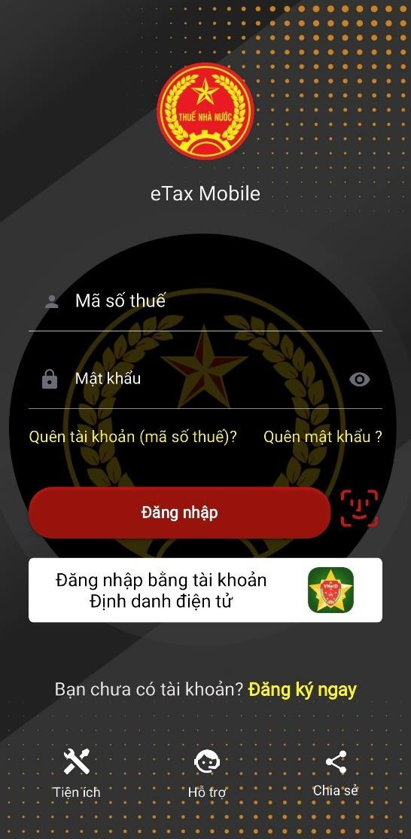
Cách 3: Đăng ký trên ứng dụng eTax Mobile
Bước 1: Mở ứng dụng eTax Mobile. Tại giao diện màn hình, chọn "Đăng ký ngay"

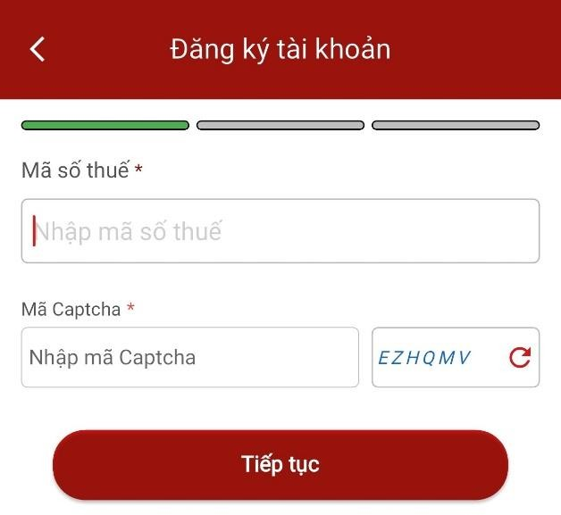
Bước 2: Nhập MST cá nhân, nhập mã Captcha rồi ấn "Tiếp tục"

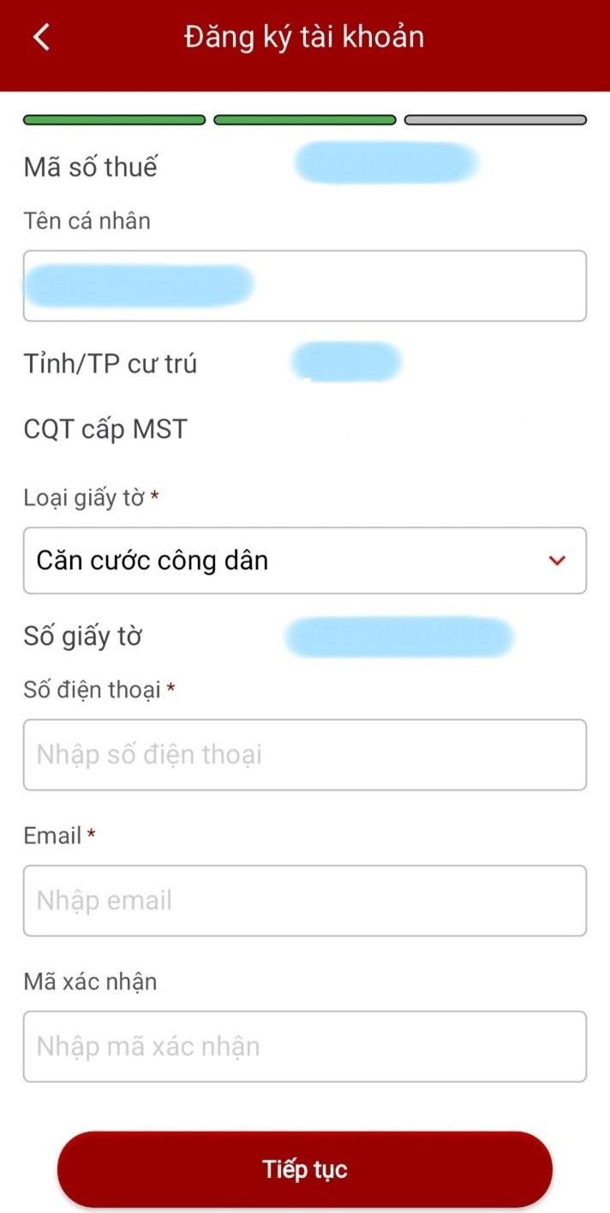
Bước 3: Màn hình hiển thị thông tin cá nhân ứng với mã số thuế cá nhân của bạn. Để tiếp tục quá trình đăng ký, NNT tiến hành nhập số điện thoại, địa chỉ email rồi ấn "Tiếp tục"
Lưu ý: NNT kiểm tra và nhập thông tin giấy tờ đầy đủ và khớp đúng với ngân hàng để đăng ký thành công.

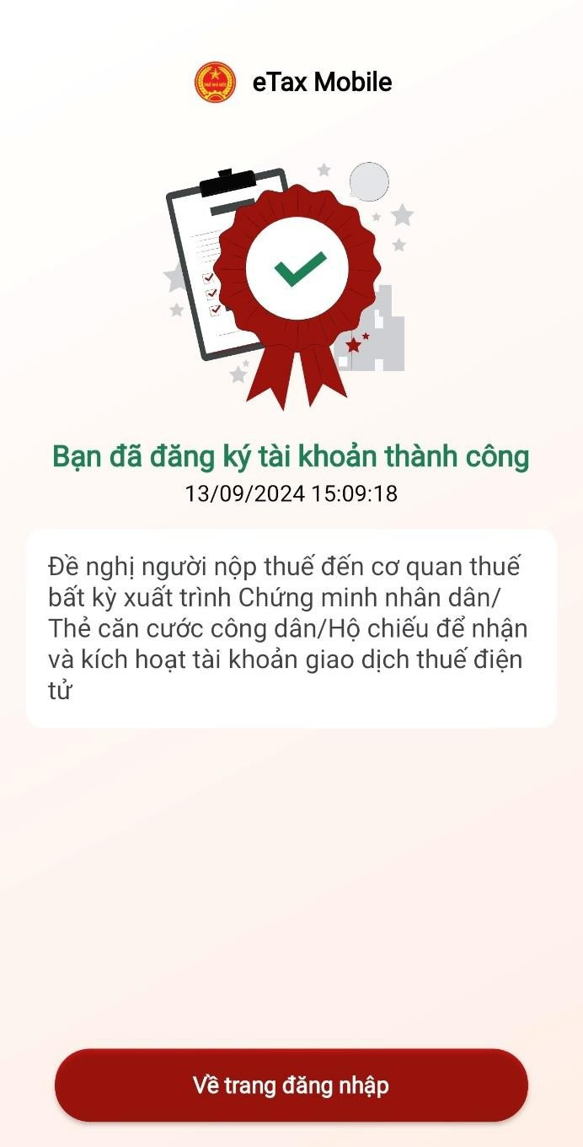
Bước 4: Màn hình hiển thị: "Bạn đã đăng ký tài khoản thành công. Đề nghị người nộp thuế đến cơ quan thuế bất kỳ xuất trình CMND/CCCD/Hộ chiếu để nhận và kích hoạt tài khoản giao dịch thuế điện tử."

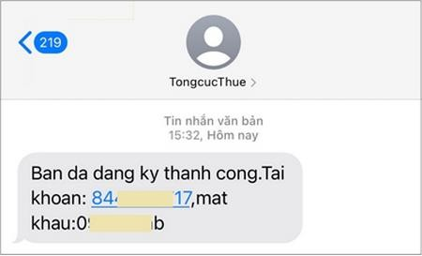
Bước 5: Sau khi hoàn tất quá trình đăng ký, bạn sẽ nhận được tin nhắn từ "TongcucThue" với nội dung thông báo đăng ký thành công cho tài khoản (ứng với mã số thuế cá nhân) của bạn và mật khẩu để truy cập ứng dụng.

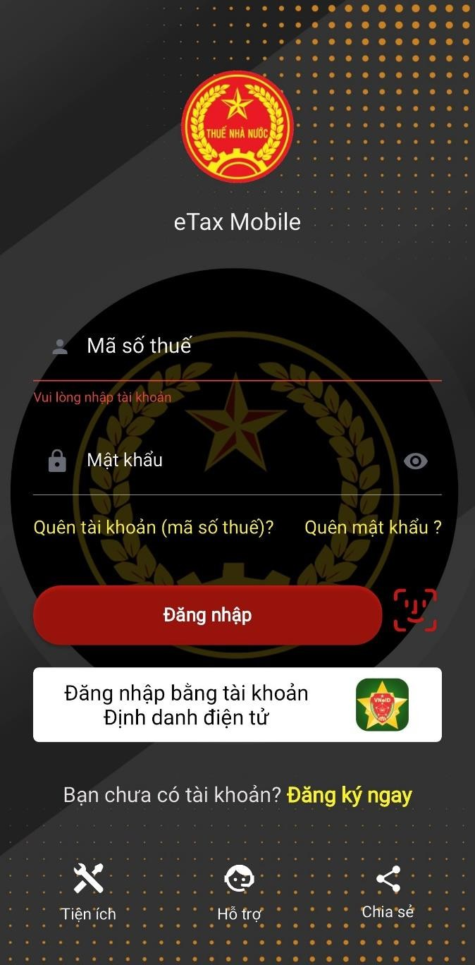
II. Cách sử dụng các dịch vụ

Đăng nhập
NNT có thể đăng nhập ứng dụng bằng 2 cách:
  - Cách 1: Qua tài khoản được cấp trên ứng dụng eTax Mobile bằng cách điền thông tin MST, mật khẩu, sau đó chọn "Đăng nhập".
  - Cách 2: Chọn "Đăng nhập bằng tài khoản Định danh điện tử" nếu NNT đã có tài khoản VNeID. Màn hình sẽ tự động chuyển sang giao diện ứng dụng VNeID để NNT đăng nhập.

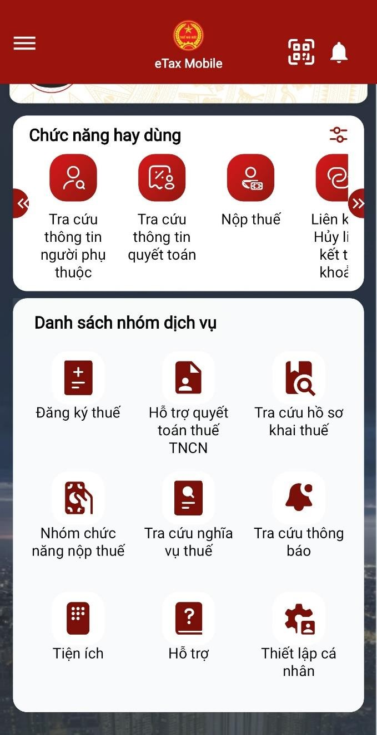
Giao diện trang chủ
Sau khi đăng nhập thành công, giao diện màn hình sẽ hiển thị 2 phân hệ: Chức năng hay dùng và Danh sách nhóm dịch vụ.
Tại phân hệ Chức năng hay dùng NNT có thể tủy chỉnh các dịch vụ thường xuyên sử dụng để dễ dàng tra cứu và thực hiện nhanh chóng.

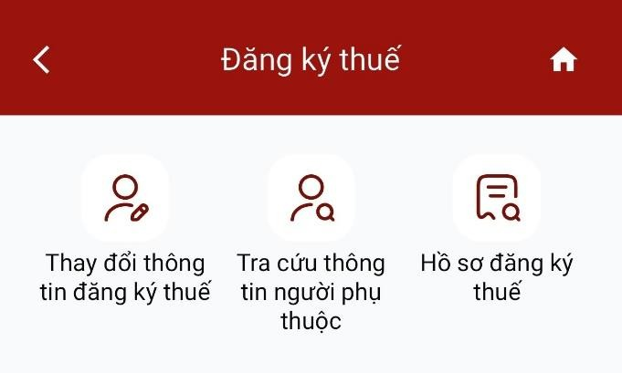
Danh sách nhóm dịch vụ
- Đăng ký thuế
- Thay đổi thông tin đăng ký thuế;
- Tra cứu thông tin người phụ thuộc;
- Hồ sơ đăng ký thuế.

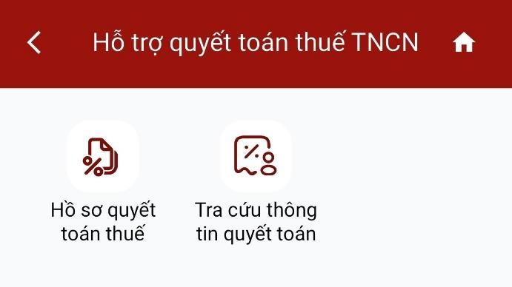
- Hỗ trợ quyết toán thuế TNCN
- Hồ sơ quyết toán thuế;
- Tra cứu thông tin quyết toán.

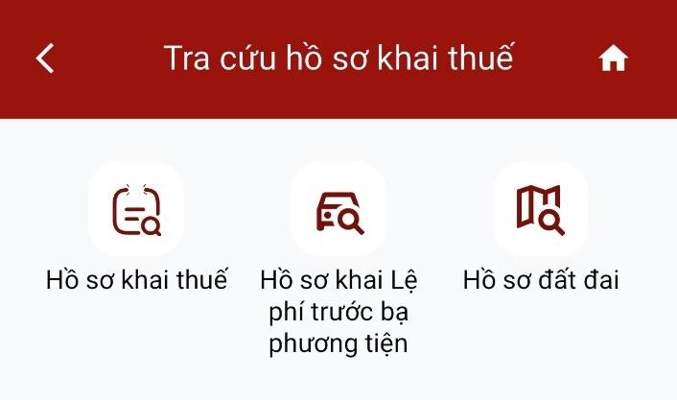
- Tra cứu hồ sơ khai thuế
- Hồ sơ khai thuế;
- Hồ sơ khai LPTB phương tiện;
- Hồ sơ đất đai.

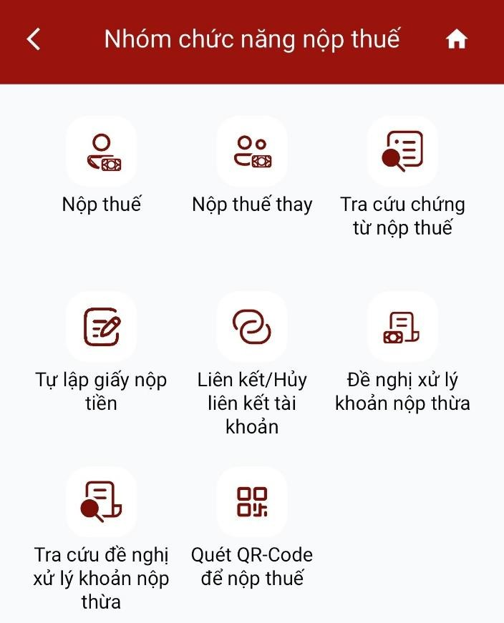
- Nhóm chức năng nộp thuế
- Nộp thuế: Hỗ trợ NNT trong việc thanh toán các loại thuế TNCN và thuế LPTB ô tô xe máy;
- Nộp thuế thay: NNT có thể thực hiện nộp thuế thay cho cá nhân và doanh nghiệp tại đây;
- Tra cứu chứng từ nộp thuế;
- Tự lập giấy nộp tiền:
- Liên kết/Hủy liên kết tài khoản;
- Đề nghị xử lý khoản nộp thừa;
- Tra cứu đề nghị xử lý khoản nộp thừa: Hỗ trợ NNT lập và gửi tờ khai "Giấy đề nghị xử lý khoản nộp thừa";
- Quét QR-Code để nộp thuế.

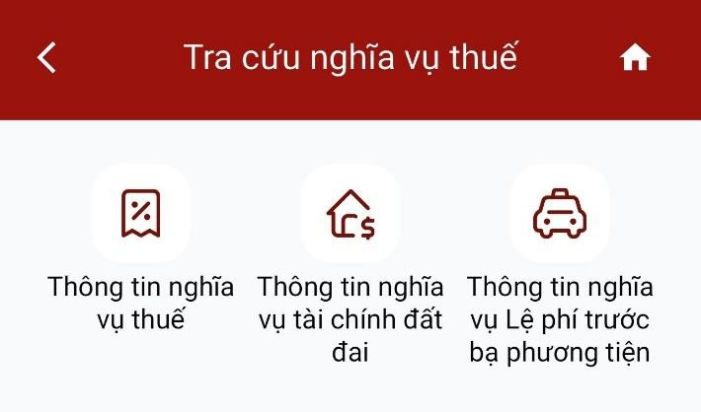
- Tra cứu nghĩa vụ thuế
- Hỗ trợ NNT tra cứu tất cả nghĩa vụ thuế;
- Thông tin nghĩa vụ tài chính đất đai;
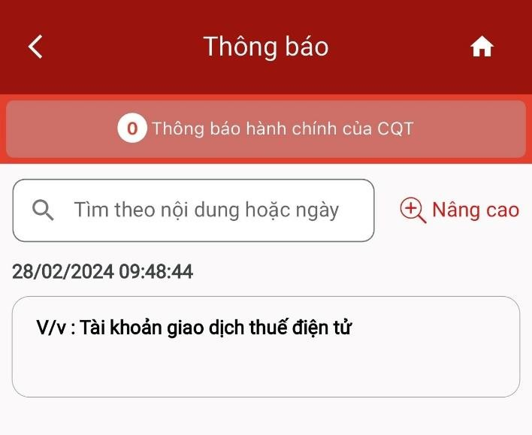
- Thông tin nghĩa vụ LPTB phương tiện.

- Tra cứu Thông báo

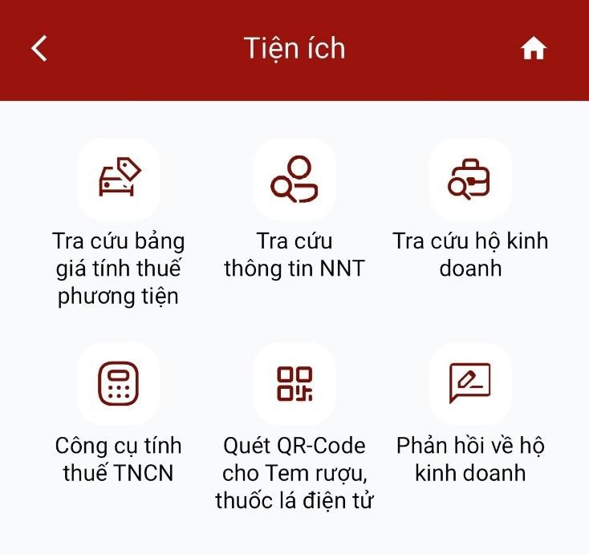
- Tiện ích
- Tra cứu bảng giá tính thuế phương tiện;
- Tra cứu thông tin NNT;
- Tra cứu hộ kinh doanh;
- Công cụ tính thuế TNCN;
- Quét QR-Code cho Tem rượu, thuốc lá điện tử;
- Phản hồi về hộ kinh doanh.

- Hỗ trợ

Trong quá trình thực hiện nếu có vướng mắc NNT có thể vào mục hướng dẫn sử dụng trong nhóm dịch vụ Hỗ trợ. Tại đây mỗi nghiệp vụ thuế sẽ có từng file hướng dẫn riêng đầy đủ và chi tiết để NNT dễ dàng thao tác.

